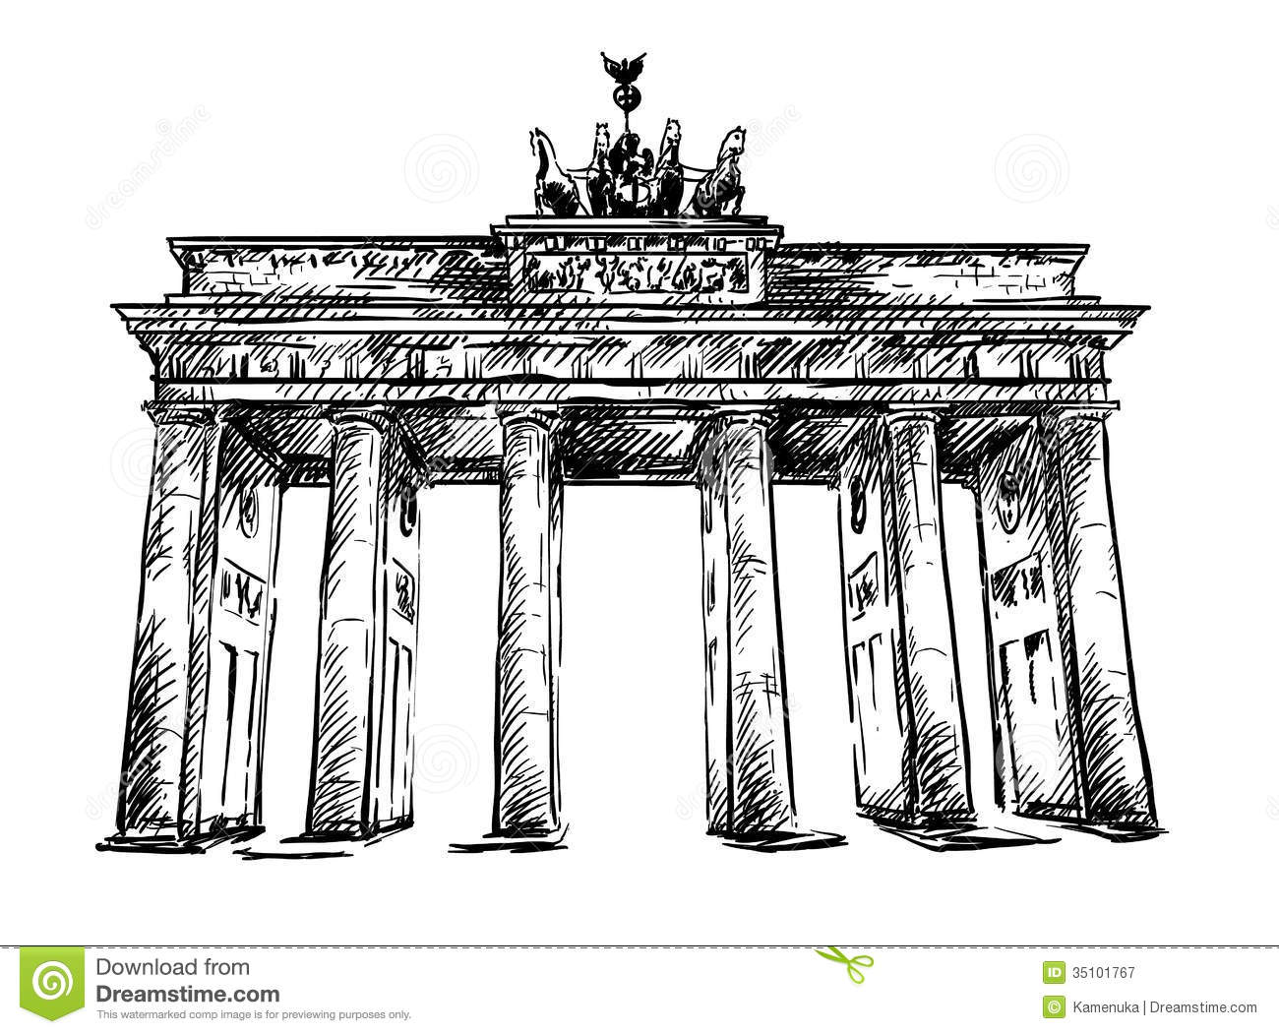
ОТКРЫТИЕ КОНКУРСА ПЕРЕВОДЧИКОВ!

ПРИГЛАШАЮТСЯ МАГИСТРАНТЫ,
ИЗУЧАЮЩИЕ НЕМЕЦКИЙ ЯЗЫК.

13 ДЕКАБРЯ (вторник) в 13:20 в аудитории
А-229 состоится открытие конкурса переводчиков научно-технической литературы на немецком языке по энергетической
и электротехнической тематикам.

Для участия в конкурсе до 11 декабря
необходимо подать заявление
(в электронной форме на LITTERA-DE@yandex.ru ).
Образец заявления прилагается.

По организационным вопросам обращаться к Филатовой Галине, аудитория
В-102, e-mail LITTERA-DE@yandex.ru, тел. 89158367351
Информация о предыдущих конкурсах: http://ispu.ru/node/14746 http://ispu.ru/node/13620 http://ispu.ru/node/12094

ЗАЯВКА
на участие в четвертом конкурсе переводчиков
научно-технической литературы
по энергетической и электротехнической тематикам на немецком языке

Прошу включить меня, ____________________________________________
____________________________________________________________________,
(Ф.И.О. участника полностью)
студента (магистранта) ____ курса (года обучения) ____ группы, номер студенческого билета _______________, обучающегося по__________________________________________________________________
____________________________________________________________________
(профиль, специальность, направление)
в состав Участников Конкурса переводчиков научно-технической литературы по энергетической и электротехнической тематикам.
Форма обучения: контрактная / бюджетная

